**Тема «Перелетные птицы» (возраст 4-5 лет)**

**Рисование «Сова»**

*Цель:* учить детей рисовать птицу, используя овал и круг

*Материалы:* Предметная картинка с изображением совы; половинки альбомных листов, простые и цветные карандаши (на каждого ребенка).

*Краткое описание*:

Прочитайте детям потешку:

*В лесу темно,*

*Все спят давно.*

*Одна сова не спит,*

*На суку сидит,*

*Во все стороны глядит,*

*Да как полетит!*

Рассмотрите с детьми картинку с изображением совы. Расскажите, что сова – большая птица с огромными глазами. Ночью она охотится на мышей, а днем спит.

Предложите ребятам нарисовать сову. Для этого простым карандашом нужно нарисовать круг (голову), снизу подрисовать овал, зауженный книзу. На голове нарисовать большие глаза, клюв, уши. Внизу овала – лапы и ветку, на которой сидит сова. Когда сова будет готова, нужно закрасить ее оранжевым, желтым или коричневым карандашом.

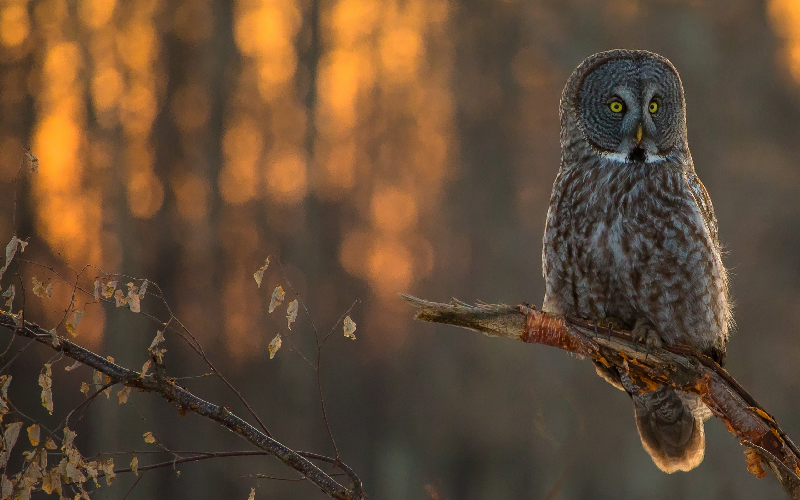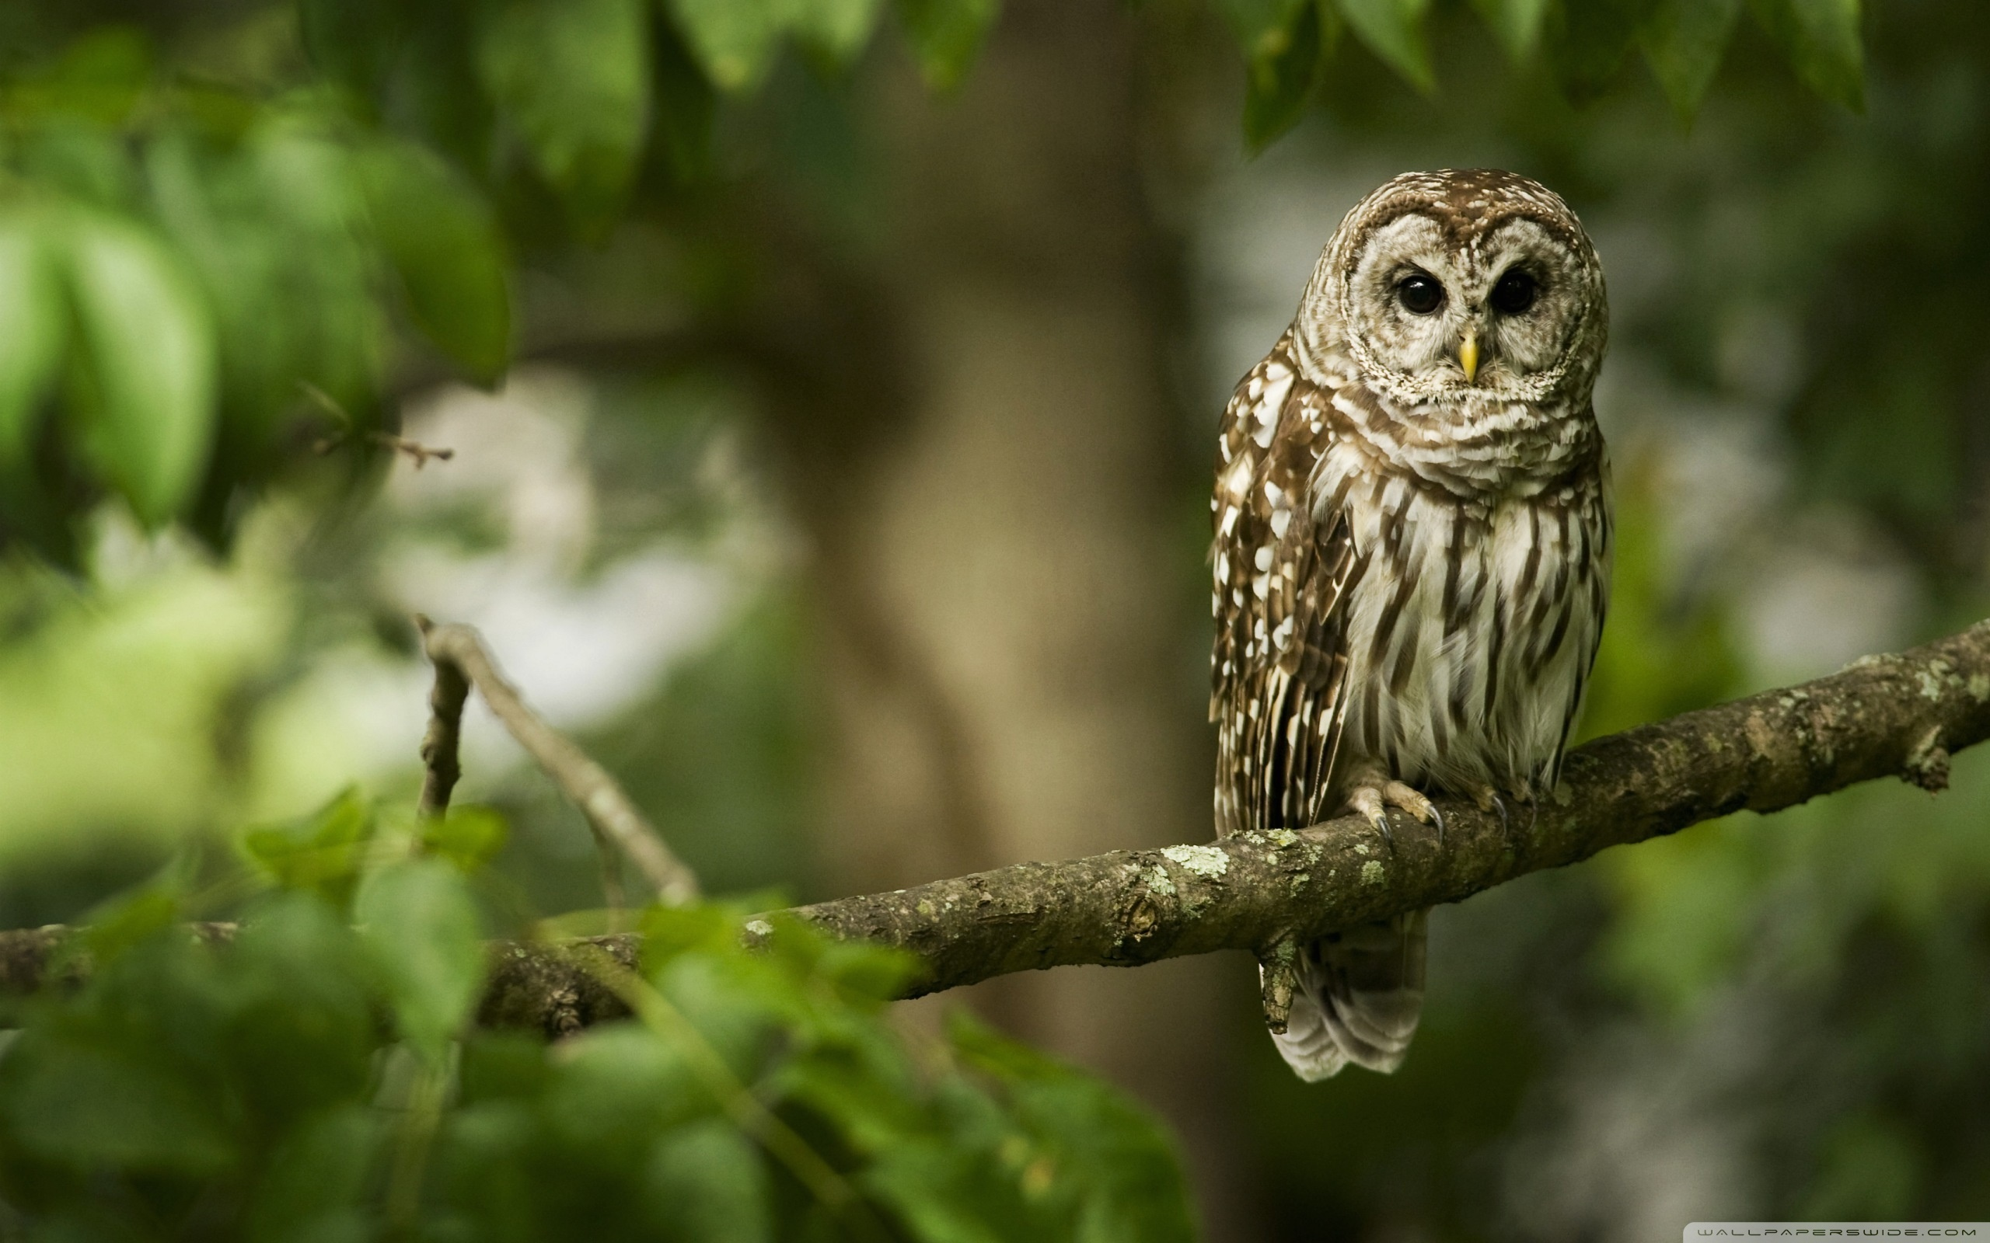

**Аппликация «Воробьи в лужах»**

*Цель:* учить детей вырезать круги (голову, туловище воробья, лужу) способом последовательного закругления четырех уголков квадрата

*Материалы:* квадраты из бумаги синего или голубого цвета 10*10 см, бумажные квадраты серо-коричневого цвета для вырезания туловища воробьев 7*7 см, цветная и фактурная бумага; ножницы, клей, цветные карандаши или гуашь.

*Краткое содержание:* прочитать ребенку стихотворение Г. Лагздынь «Весна»:

Кричат и скачут воробьи,

Разбрызгивая солнце в лужах,

А облака, как корабли,

Опять в дали небесной кружат.

Кидая небо на крыло,

Летят домой устало птицы.

Кричит горласто воронье.

Река спешит воды напиться.

На тонких ветках тополей

Проснулись узенькие почки.

Скворец все громче, веселей

Считает клювиком листочки.

Весна, желанная везде,

В разливе солнечного света,

Шагает бодро по земле, в одежды яркие одета.

Поговорите с ребенком о том, как весной воробьи купаются в лужах. Попросите объяснить, как воробьи «разбрызгивают солнце в лужах» (строки из стихотворения).

Предложите составить необычную картину о весне «Воробьи в лужах».

Примерная последовательность:

- берем большой квадрат бумаги синего или голубого цвета и превращаем его в лужу: закругляем уголки ножницами или обрывая пальчиками;

- приклеиваем «круглую» лужу на лист бумаги серого или желтого цвета;

- берем маленький квадрат коричневого цвета и закругляем уголки, чтобы получилось туловище птицы, - срезаем уголки плавными движениями ножниц;

- приклеиваем туловище на лужу и дорисовываем красками или цветными карандашами голову с глазами и клювом, крылья, хвост, ноги: при этом стараемся показать, то воробышек разбрызгивает воду – скачет по луже, крылышками машет и весело чирикает;

- воробышку одному скучно, поэтому мастерим для него друга или нескольких друзей, и покажем, как они весело «разбрызгивают солнце в лужах»

По этому алгоритму можно выполнить разных птиц, в том числе и перелетных.

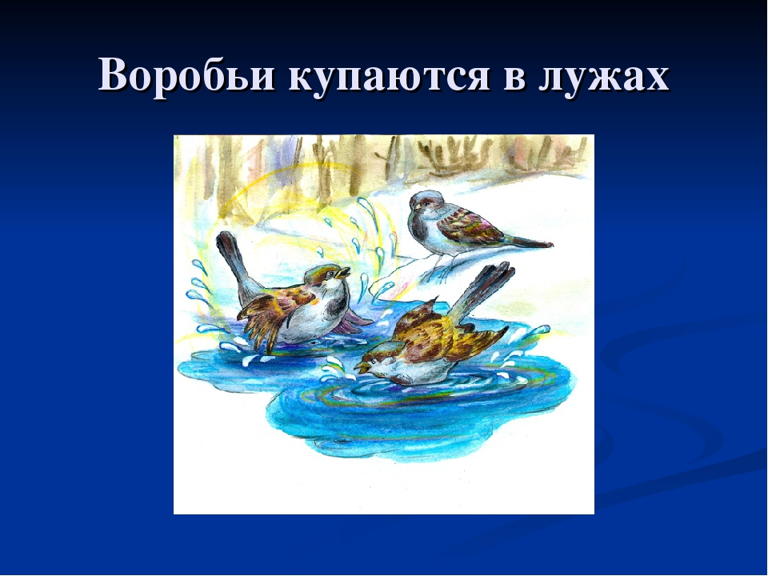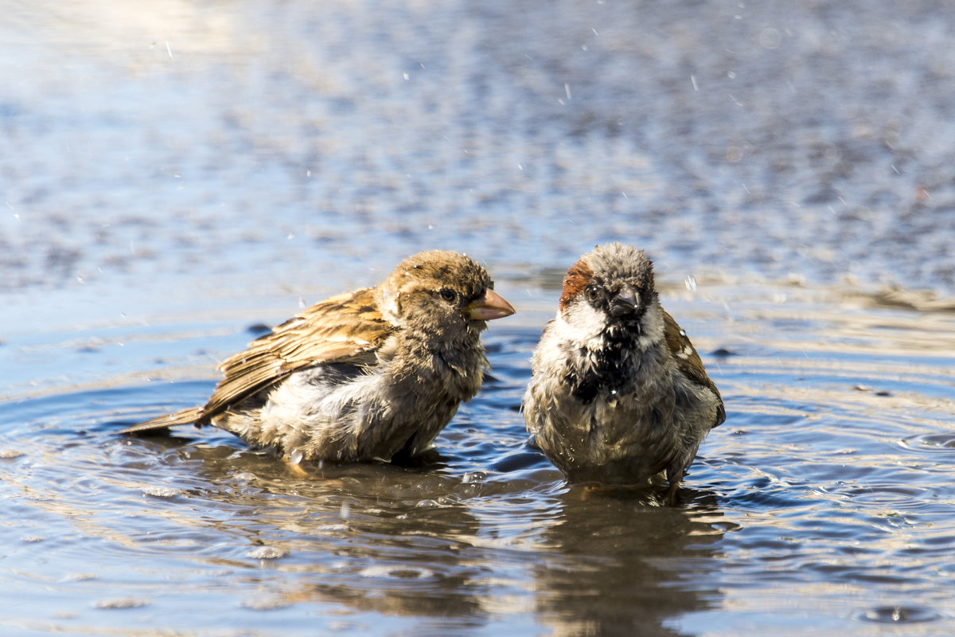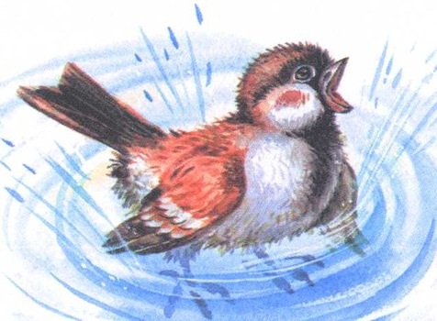

**Лепка «Трясогузка»**

*Цель:*учить лепить предметы конструктивным способом, передавая характерные особенности.

*Материалы:* пластилин, доска для лепки

*Краткое описание:* рассмотреть иллюстрацию трясогузки, рассказать, что это за птица, ее особенности, окрас, почему так называется.

Сначала лепим туловище - из белого пластилина катаем шарик и вытягиваем пальчиками в форму овала.

Затем, из меньшего куска пластилина белого цвета лепим голову – катаем еще один шарик. Прикрепляем голову к туловищу. «Одеваем» на шею трясогузке черный «шарф».

Смешиваем черный и белый пластилин, катаем три колбаски, укладываем их в один ряд и сплющиваем между указательным и большим пальцами, чтобы получилась ленточка. Прикрепляем хвост к туловищу.

Лепим глаза, клюв, ноги и крылья.

Включите ребенку песню трясогузки: <https://yandex.ru/video/preview?filmId=18022506925275072085&parent-reqid=1587723224161857-1112234364774075475200125-production-app-host-sas-web-yp-149&path=wizard&text=%D1%82%D1%80%D1%8F%D1%81%D0%BE%D0%B3%D1%83%D0%B7%D0%BA%D0%B0%2B%D0%BA%D0%B0%D1%80%D1%82%D0%B8%D0%BD%D0%BA%D0%B0>

